1. Cómo instalar vasar

**Windows**

**Copiar el link del siguiente repositorio:**

* <https://github.com/CarlosVallejo01/Vasar>

**Abrimos Android Studio y damos clic en Check out project from Version Control:**

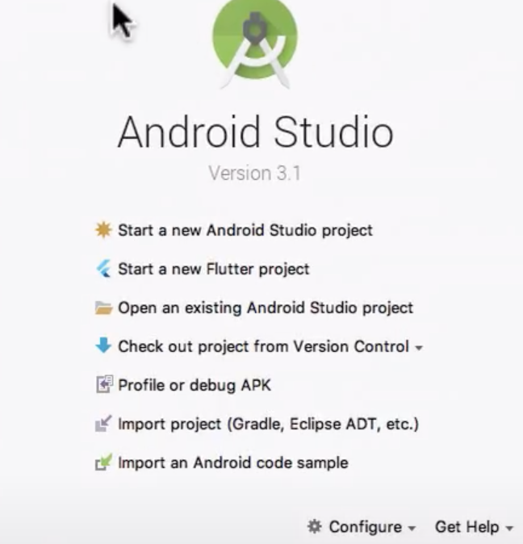

**Damos clic en GitHub**

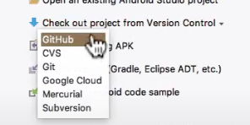

**Pegamos el link del repositorio del proyecto y damos clic en clone**

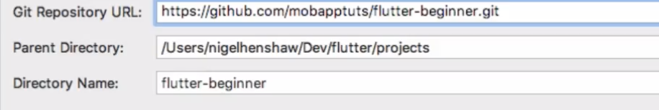

**Dar clic en Yes**



**Damos clic en Next**



**Dar clic en Finish**

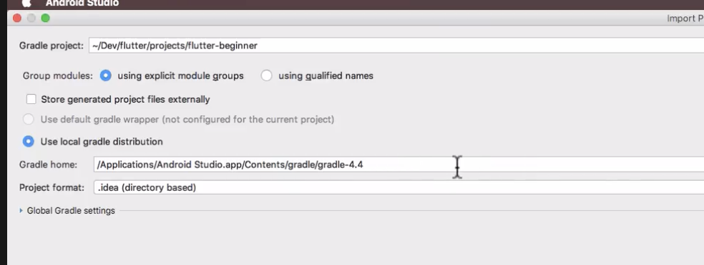

**Vamos a nuestro lib folder y abrimos main.dart**

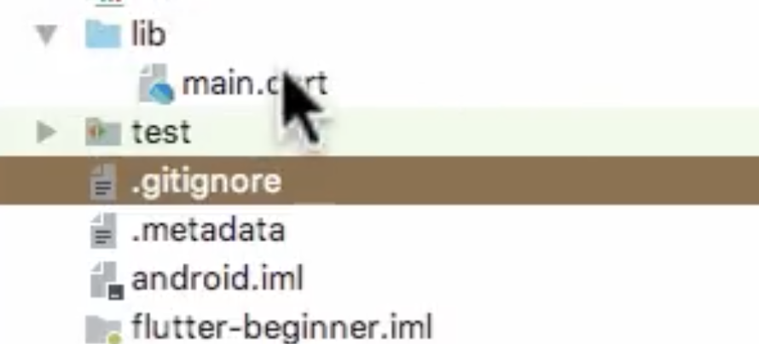

**Damos clic en Enable Dart support**

**Damos clic en Get dependencies**

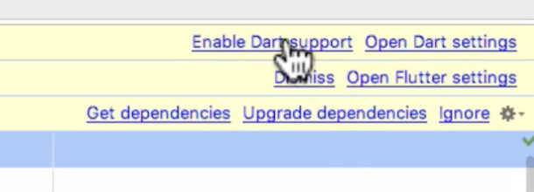

**Damos clic en Run y corremos el File llamado main.dart en nuestro emulador**